系统登录页面，找到某条js，js中带有部分路径，加入userid=参数，可以发现该参数存在sql注入，以及后台接口可以被越权利用

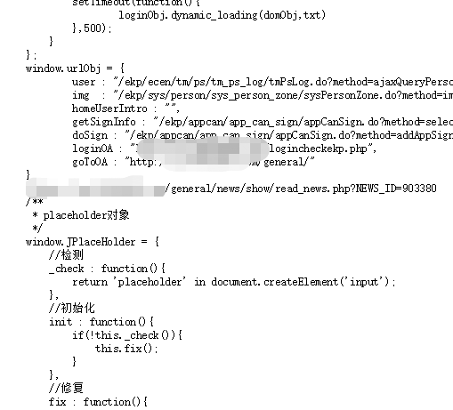

接口手工测试，这里可以看到我加入单引号，系统显示空白，字节数变少了

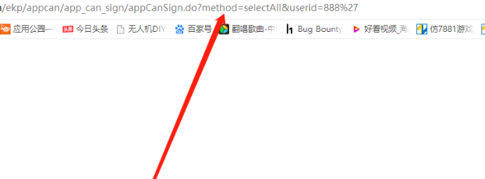

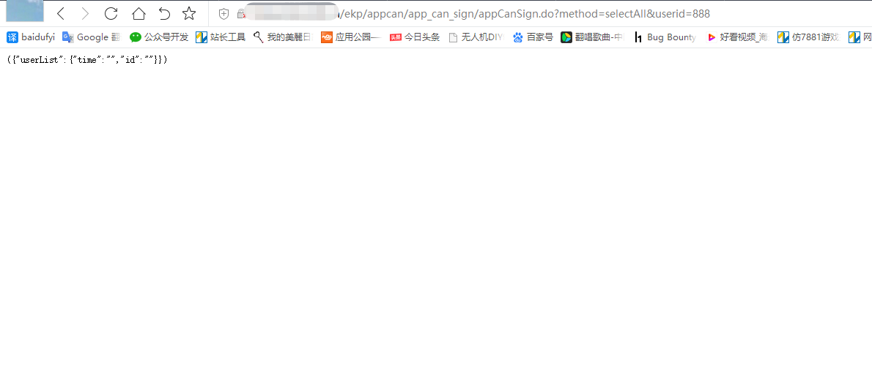
正常访问接口可以看到存在返回数据的

在测试and

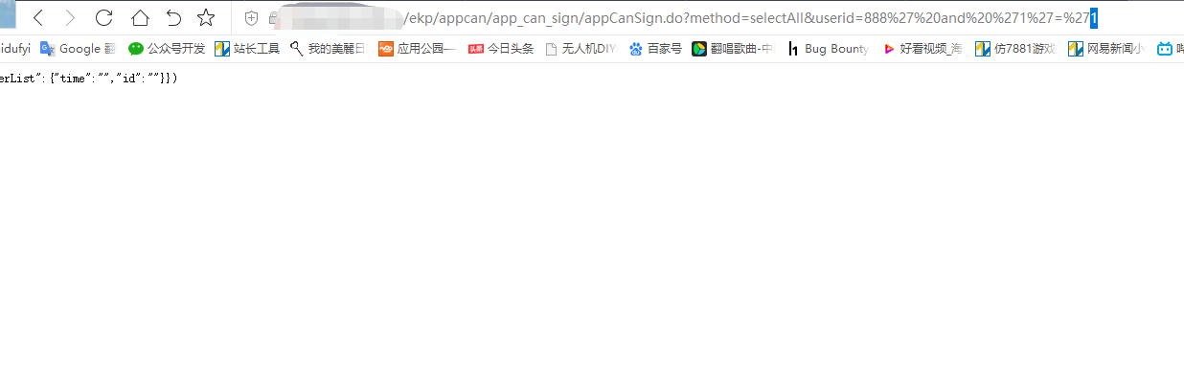
测试and 没法判断出是否存在注入

了解到系统是jsp那么jsp常用的数据库就是Oracle

用了Oracle语句
